
МИНИСТЕРСТВО ОБРАЗОВАНИЯ И НАУКИ
РОССИЙСКОЙ ФЕДЕРАЦИИ
НОВОСИБИРСКИЙ ГОСУДАРСТВЕННЫЙ УНИВЕРСИТЕТ
ЭКОНОМИКИ И УПРАВЛЕНИЯ «НИНХ»
Факультет: | Цифровых технологий
Кафедра: | Прикладной информатики
Расчетно-графическая работа
Учебная дисциплина: | Цифровая трансформация
Тема: | ЦТ процессов управления повышения квалификации в Центрбанка
Номер группы: | ПИ101
Ф.И.О студента: | Горюнов Виктор Алексеевич
Номер зачетной книжки: | 224957
Проверил(а): | Пашков Петр Михайлович, канд. экон. наук, доцент
Оценочное
заключение:

г. Новосибирск,
2024 год

Паспорт предприятия
- Название организации: «Банк»
- Юридический статус: публично-правовой институт
- Профиль деятельности (отрасль): денежно-кредитная политика
- Миссия организации: обеспечение стабильности финансовой системы и устойчивого развития экономики страны
- Код ОКВЭД: 65.12 Банковская деятельность
- Выпускаемая продукция: банковские услуги, выпуск денежных средств, законы, правовые акты
- Масштаб предприятия: крупное (40 000 человек)
- Головная организация: Центральный банк России
- Дочерние организации: нет
- Территориальная организация: филиалы по всей России
- Основные контрагенты: коммерческие банки, финансовые институты, правительственные организации
- Положение на рынке: главный финансовый регулятор и исполнитель монетарной политики в России
- Основные тенденции развития организации и отрасли, сильные и слабые стороны организации: стремление к цифровизации и улучшению инфраструктуры банковского сектора; сильная монетарная политика и регулирование финансового рынка, слабые стороны – зависимость от экономической ситуации в стране
- Проблемы деятельности: обработка огромного количества рабочей информации
- Масштаб информационных систем. Тысячи ПК, сотни серверных комнат
- Используемые ИТ технологии. Microsoft Office, MS SQL, VBA Ecxel
- Количество отделов. 7 отделов
- Перечень основных бизнес-процессов: регулирование экономики, в частности используя документооборот

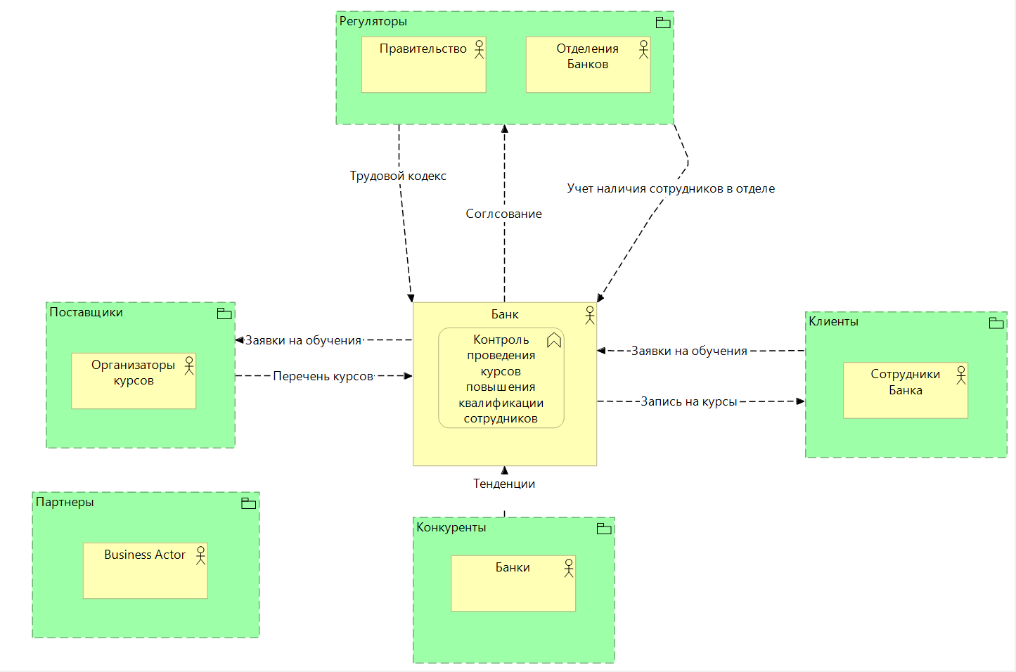

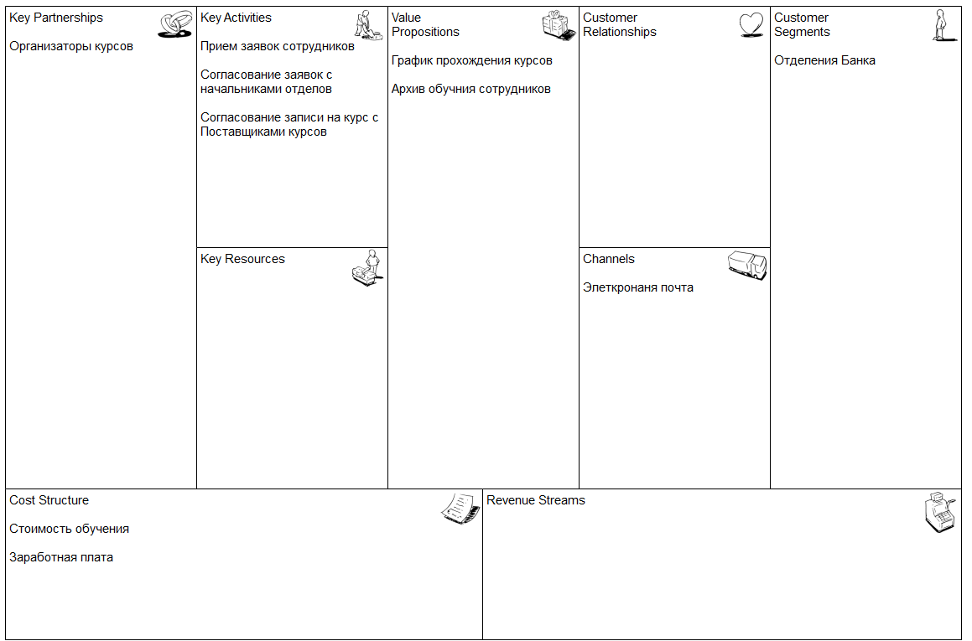

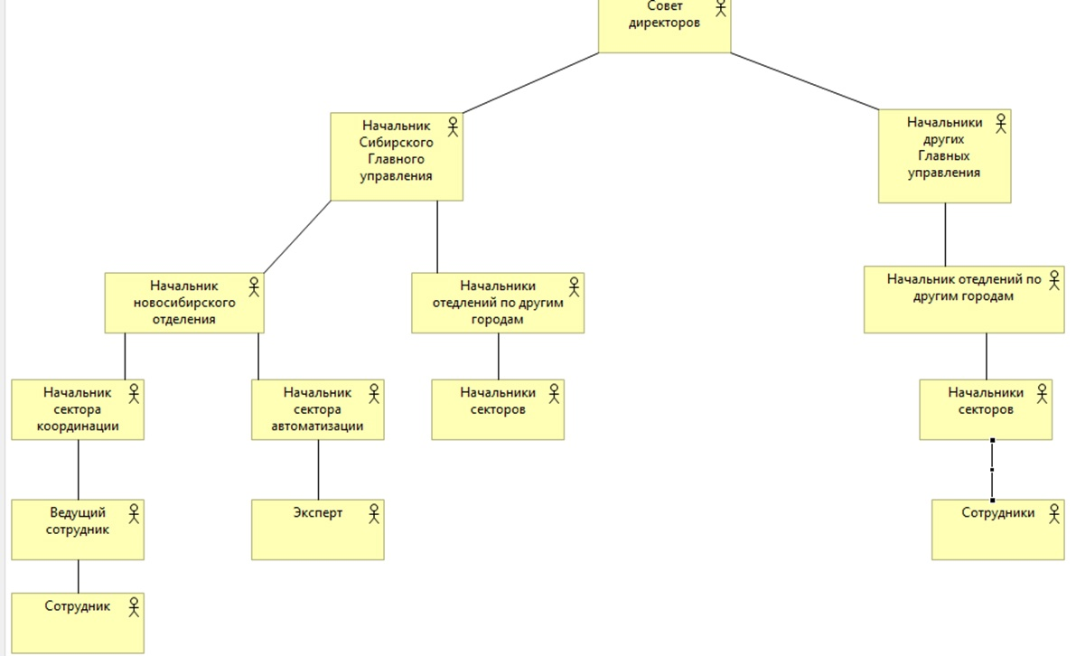

Паспорт бизнес-процесса
- Название организации: «Банк»
- Название бизнес-процесса: «Построение графиков прохождения курсов повышения квалификации »
- Цель бизнес-процесса: построить графики прохождения курсов повышения квалификации
- Владелец бизнес-процесса: начальник отдела координации
- Команда бизнес-процесса: начальник отдела координации, ведущий сотрудник отдела координации, сотрудник отдела координации, эксперт автоматизации
- Клиенты бизнес-процесса: начальники отделения Банка, сотрудники Банка
- Поставщики бизнес-процесса: организаторы курсов
- Продукты бизнес-процесса: архив обучения, графики прохождения курсов
- Входные ресурсы бизнес-процесса: трудовой кодекс, требования начальников отделов, заявки сотрудников
- Основные функции бизнес-процесса: Заключение договора прохождения курса, прием заявок на обучения, согласование курсов
- Инициирующее событие: начало учебной кампании
- Завершающее событие: обработка всех заявок в учебной кампании

Описание бизнес-процесса (осн бп)
После начала учебной кампании в ведущему сотруднику отдела координации поступает в электронном формате перечень курсов от 2ух организаций. Все сотрудникам Банка сообщается о возможности сделать заявку на курсы: очная встреча с сотрудником отдела координации, передача текстового сообщения сотруднику отдела координации. Затем сотрудник координации отправляет заявки на каждый курс в организацию-поставщика. После этого сотрудник отдела координации получает в электронном формате квоты на даты по курсом. Затем формируется окончательная запись на курс сотрудника ( выбирается время, согласуется с начальниками отделов). Ожидается обратная связь от сотрудников (курс пройден/не пройден).

Табличное описание бизнес-процесса
№ | Наименование  функции | Должность  исполнителя | Бизнес-объекты  (Документы, записи) |  | Регламенты
№ | Наименование  функции | Должность  исполнителя | Входящие | Исходящие | Регламенты
1. | Регистрация курсов от поставщика | Ведущий сотрудник отдела координации | Детальное описание курсов | Описание курсов
2. | Формирование потребности | Сотрудники | Описание курсов текущего года | Запрос на курс | Формы потребностей (заявок)
3. | Регистрация заявки | Сотрудник отдела координации | Запрос на курс | Потребности для каждого курса | Формы потребностей (заявок)
4. | Отправка потребностей поставщикам | Сотрудник отдела координации | Потребности для каждого курса | Квоты для курсов | Трудовые нормы Банка
5. | Регистрация квот | Сотрудник отдела координации | Квоты для курсов | Графики проведения курсов | Трудовые нормы Банка
6. | Формирование заявки | Сотрудники | График проведения курсов | Заявки для каждого курса | Формы потребностей (заявок)
7. | Согласование заявок | Начальники отделов | Заявки для каждого курса | Приказ о проведении обучения | Нормативы документопроизводства Банка
8. | Прохождение курса | Сотрудник | Приказ о проведении обучения | Сертификат
9. | Оценивание курсов | Сотрудники | Графики прохождения курсов | Ведомость

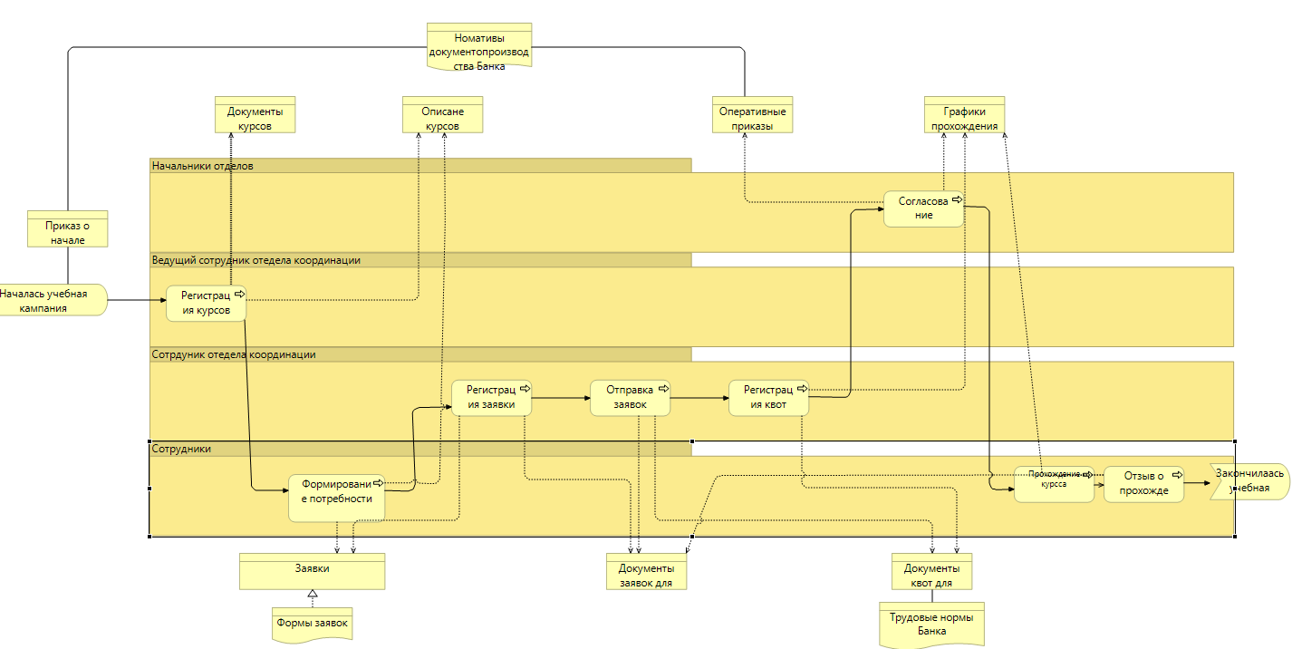

Предложения по совершенствованию бизнес-процесса AS IS
Группа признаков слабых мест | Проблема | Решение | Выгода | Отражение в модели
Порядок выполнения процессов | Жалобы сотрудников на необходимость очной встречи с сотрудников отдела координации для подачи потребности или заявки из-за отсутствия возможности связаться дистанционно с сотрудником отдела координации | Создать канал связи для дистанционно взаимодействия сотрудников и сотрудников отдела координации | Снижение затрат рабочего времени сотрудников на поездку на очную встречу | Добавить регламент «Каналы взаимодействия» к «Формирование потребностей» и «Формирование заявки»
Порядок выполнения процессов | Жалобы сотрудника отдела координации на плохую осведомленность других участников процесса о событиях в учебной кампании из-за отсутствия единой формы писем | Создать шаблоны писем для разных участником учебной кампании | Увеличение восприимчивости со стороны участников учебной кампании | Добавить регламент «Шаблоны писем и оповещений»  к «Регистрация курсов от поставщиков», «Формирование потребностей», «Формирование заявок», «Согласование заявок», «Оценивание курсов»
Информационно-техническая поддержка процессов | Жалобы сотрудника отдела координации на долгое формирование описания курсов из-за отсутствия единой формы | Автоматизация функции «Регистрация курсов»:создать скрип, который анализирует и описывает курсы по входным данным | Увеличение скорости обработки курсов | Добавить функцию приложение «Анализ входных данных о курсах», добавить стрелку от «Анализ входных данных о курсах» к «Регистрация заказа»
Информационно-техническая поддержка процессов | Жалобы сотрудников на отсутствия оповещения о необходимости выбрать время прохождения курса по причине возникновения ошибок при ручной обработке | Автоматизация функции «Формирование потребностей» и «Формирование заявок» | Увеличение скорости обработки заявок, уменьшение ошибок в заявках | Добавить функцию приложение «Система сбора потребностей и заявок», добавить стрелку от «Система сбора потребностей и заявок» к «Формирование потребности» и «Формирование заявок»
Информационно-техническая поддержка процессов | Жалобы сотрудников координации на отсутствие обратной связи по прохождение курса, вызванное ошибками в процессе оповещения о необходимости дать обратную связь | Автоматизация функции «Оценивание курсов» | Увеличение обратной связи по курсам | Добавление функции бизнес-приложения «Система сбора обратной связи» и стрелки обслуживание к функции «Оценивание курса»
Информационно-техническая поддержка процессов | Неудовлетворённость начальства вызванная неудобным процессом согласования прохождения курсов сотрудниками из-за большого количества разрозненные документов, которые поступают в течении учебнйо кампании | Автоматизация функции «Согласованиеззаявок» | Оперативное принятие решений | Добавление функции бизнес-приложения «Отбор на курс» и стрелки обслуживание к функции «Согласование»
Организационная структура и персонал | Жалобы сотрудников на отсутствие просмотра своих курсов вызванная отсутствием единого места для простом своих заявок | Разработать регламент поиска потребностей и заявок сотрудником | Оперативное принятие решений | Добавление регламента «Просмотр своих заявок и потребностей сотрудником» к «Система сбора потребностей и заявок»
Организационная структура и персонал | Жалобы сектора координации на то, что запись потребностей происходит после окончания сбора потребностей из-а отсутствия возможности сделать временную отсечку для получения потребностей | Разработать регламент подачи потребностей | Корректность сбора потребностей | Добавление регламента «Закрытие сбора потребностей» к «Система сбора потребностей и заявок»
Организационная структура и персонал | Жалобы отдела координации на слабую обратную связь по прохождении курса сотрудником из-за отсутствия обязательств сотрудника дать обратную о прохождении этого курса в отдел координации | Разработать регламент обратной связи по прохождении курса | Корректность обратной связи по курсам | Добавление регламента «Обязательство дать отзыв об обучении в течении 3 дней после окончания»

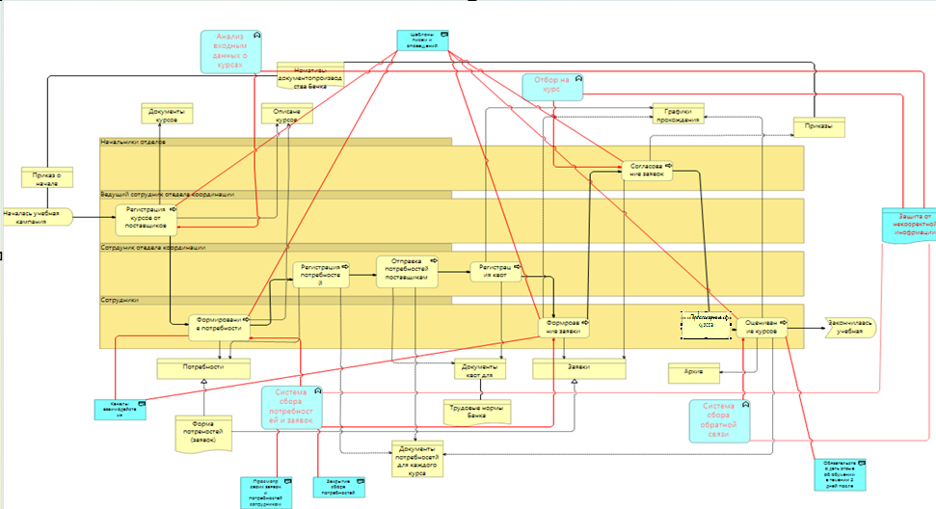

Образец описания функциональных требований к ИС и формулировки названия ИС

Таблица описания автоматизированных функций
№ | Наименование  функции | Должность  исполнителя | Бизнес-объекты  (Документы, записи) |  | Регламенты
№ | Наименование  функции | Должность  исполнителя | Входящие | Исходящие | Регламенты
1. | Регистрация курсов | Ведущий сотрудник отдела координации | Документы курсов | Описание курсов
2. | Формирование потребности | Сотрудники | Описание курсов | Потребности | Формы потребностей (заявок)
3. | Формирование заявок | Сотрудник | График прохождения курсов | Заявки | Формы потребностей (заявок)
4. | Согласование заявок | Начальник отдела | Заявки | Приказы | Нормативы документопроизводства Банка
5. | Оценивание курсов | Сотрудники | График прохождения курсов | Архив
- Функцию «Регистрация курсов» необходимо автоматизировать, чтобы снизить количество ошибок, возникающих при ручной обработке документов курсов, что приведет к снижению производственных затрат.
- Функцию «Формирование потребности» нужно автоматизировать, чтобы повысить скорость и точность выполнения этой функции, что приведет к снижению организационных ошибок.
- Функцию «Формирование заявок» нужно автоматизировать, чтобы повысить скорость и точность выполнения этой функции, что приведет к снижению организационных ошибок.
- Функцию «Согласование заявок» нужно автоматизировать, чтобы повысить скорость и удобство выполнения этой функции , что приведет к повышению удовлетворенности начальства.
- Функцию «Оценивание курсов» нужно автоматизировать, чтобы повысить скорость и доступность выполнения этой функции, что приведет к увеличению нужной для дальнейшей работы информации.

Название ИС: Информационная система управления курсами повышения квалификации в Банке.

Информационная система управления заказами в т курсами повышения квалификации в Банке реализует пять функции: регистрация заказа, оформление потребности, формирование заявок, согласование заявок, оценивание курсов.

Цель информационной системы: снижение производственных затрат, снижение организационных ошибок, повышение удовлетворенности начальства, увеличение нужной для дальнейшей работы информации.

Реестр акторов
Актор | Организация или субъект | Описание
Отдел координации | Организация | Отдел Банка, которые проводит контроля за проведением учебной кампании
Территориальные отделения | Организация | Учебная кампания будет проходить для сотрудников территориального учреждения
Организация, проводящая курсы | Организация | Отдел Банка, которые будет проводить курсы повышения квалификации
Реестр ролей
Бизнес-роль | Внутренняя/внешняя | Описание | Возможные акторы
Ведущий сотрудник отдела координации | Внутренняя | Эта роль назначается лицо из Отдела координации. Отвечает за более важные этапы во время учебной кампании
Сотрудник отдела координации | Внутренняя | Эта роль назначается лицо из Отдела координации. Отвечает за рутинные действия ведения учебной кампании
Начальник | Внутренняя | Эта роль назначается из Территориального учреждения. Должен сделать отбор заявок на прохождение курсов
Сорудник | Внутренняя | Эта роль назначается из Территориального учреждения. Должен неким образом участвовать в учебной кампании
Сотрудник организации, проводящей курсы | Внутренняя | Эта роль назначается из Организация, проводящие курсы. Ведет взаимодействие с Отдел координации по точкам соприкосновения во время ведения учебной кампании

Реестр бизнес-сервисов
Бизнес-сервис | Внутренний/внешний | Описание | Возможные бизнес-роли | Возможные бизнес-интерфейсы
Сбор потребностей | Внутренний | Отел координации собирает потребности от клиентов  для Организации, проводящей курсы | Ведущий сотрудник отдел координации, Сотрудник отдел координации | Электронное письмо,  Письменное обращение  Excel-книга
Оповещение клиентов касательно событий учебной кампании | Внутренний | Отдел координации получает сообщение об ошибках от сотрудников. Решает возникшие оказии  Оповещает о этапах учебной кампании | Сотрудник отдел координации | Электронное письмо
Сбор заявок | Внутренний | Отел координации собирает заявки от клиентов  для Организации, проводящей курсы | Ведущий сотрудник отдел координации,  Сотрудник отдел координации | Электронное письмо,  Письменное обращение  Excel-книга
Сбор информации о прохождении курса | Внутренний | Отел координации собирает результаты прохождения курсов от клиентов | Ведущий сотрудник отдел координации,  Сотрудник отдела координации | Электронное письмо,  Письменное обращение  Excel-книга
Реестр бизнес-интерфейсов
Бизнес-интерфейс | Внутренний/внешний | Описание
Письменное обращение | Внутренний | Клиент может сделать обращение в Отдел координации с помощь физического письма: попросить о каких-то манипуляциях в учебной кампании, жалоба и т.д.
Электронное письмо | Внутренний | Клиент может сделать обращение в отдел координации с помощь email’а: попросить о каких-то манипуляциях в учебной кампании, жалоба и т.д.
Excel-книга | Внутренний | Килент производит манипуляции в твоей траектории обучение, которые были заложены заранее. Данные изменения отслеживает отдел координации
Реестр бизнес-функций
Бизнес-функция | Описание | Возможные бизнес-роли
Обработка входных данные о курсах от Организации, проводящей курсы | Входная информация о предлагаемых курсах не информативная для Клиента | Ведущий сотрудник отдел координации, Сотрудник отдел координации
Ведение табличного справочника | Формирование выходных файлов для Организации, которая проводит курсы | Ведущий сотрудник отдел координации, Сотрудник отдел координации
Рассылка | Оповещает Клиентов о важных событиях в учебной кампании | Ведущий сотрудник отдел координации, Сотрудник отдел координации

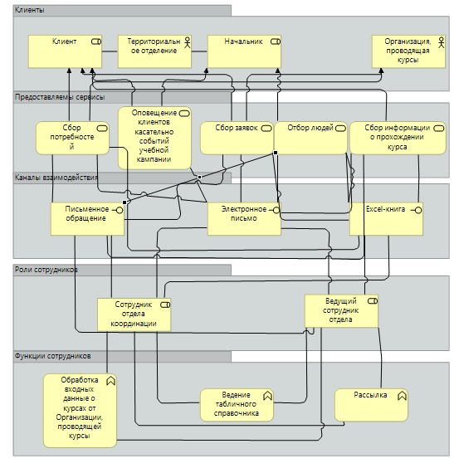

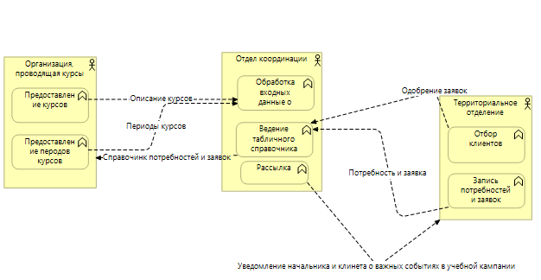

Компонент приложения | Функции приложения | Сервисы приложения | Владелец приложения (отдел)
Система администрирования | Запись описания курсов в базу, назначение даты закрытия сбора потребностей, добавить курс, назначить другого сотрудника администратором | Запись описания курсов, закрытие сбора потребностей, просмотр заявок и потребностей, рассылка | Отдел координации
Система взаимодействия сотрудников | Сделать или удалить потребность, сделать или удалить заявку, сделать отзыв по прохождении курса | Манипуляции с потребностям и заявками с стороны клиента | Сотрудники Банка
Система отбора людей | Назначить доверенное лицо, согласовать заявку, отвергнуть заявку | Манипуляции с заявка со стороны начальства | Начальники Банка

Процессы | Сервисы приложений
 | Запись описания курсов
Регистрация курсов от поставщика | + | + | + | - | - | -
Формирование потребности кампании | + | - | - | + | - | +
Регистрация заявки | + | - | + | - | - | -
Отправка потребностей поставщикам | - | - | + | - | - | -
Регистрация квот | + | - | + | - | - | -
Формирование заявки | + | - | - | + | - | +
Согласование заявок | - | - | + | - | + | +
Оценивание курсов | + | - | - | + | - | +

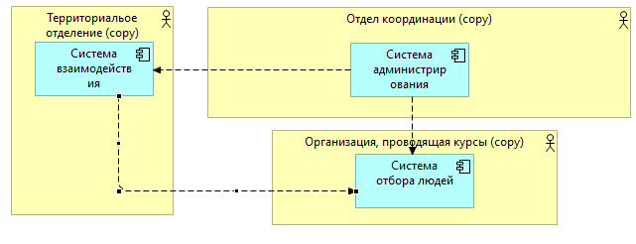

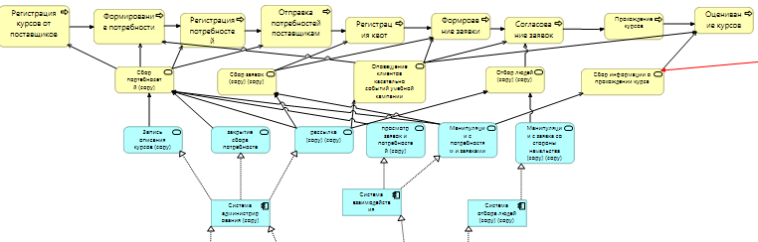

Реестры ИТ инфраструктуры.
Отдел | Компьютеры | ПО
Отдел координации | ПК на каждое задействованное лицо в процессе | Windows, Office
Территориальное учерждение | ПК на каждое задействованное лицо в процессе | Windows, Office
Организация, проводящая курсы | ПК на каждое задействованное лицо в процессе | Windows, Office

Реестр узлов ПО/Устройство
ПК у каждого задействованного ПК
Сервер
Реестр функций ИТ инфраструктуры
Обмен информацией по LAN
Работа с программами
Поддержка безопасности
Реестр интерфейсов ИТ инфраструктуры
Интерфейс ПО WIndows

Узел Функция LAN | Обмен информацией по LAN | Работа с программами | Поддержка безопасности
LAN | + | - | +
Хост сотрудника ТО | + | + | --
Хост сотрудника КО | + | + | -
Хост сотрудника О | + | + | -

Узел интерфейсов ИТ инфраструктуры | Интерфейс Windows
LAN | -
Хост сотрудника ТО | +
Хост сотрудника КО | +
Хост сотрудника О | +
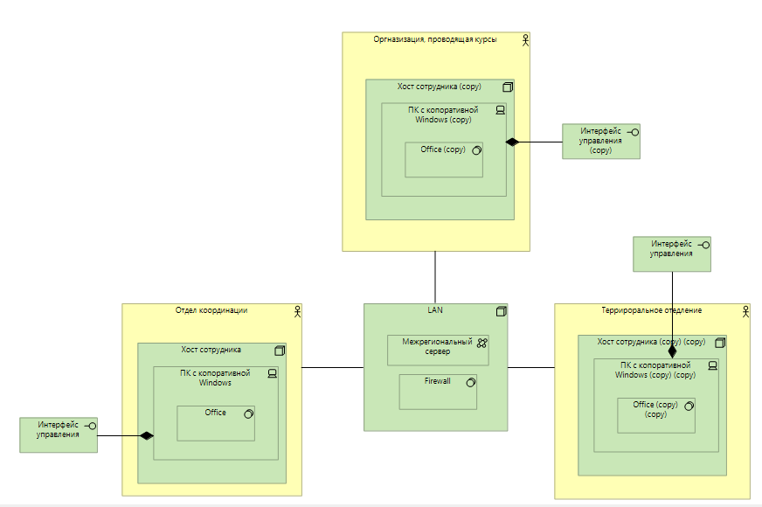
- 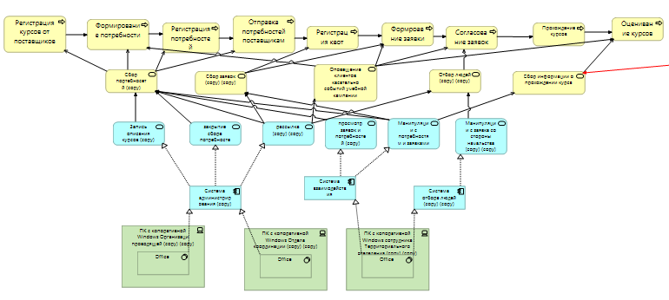

Рационализация
Процесс управления учебной кампанией в Банке негибок и создает большое количество некорректных данных о бизнес-процессе. При этом процесс является значимым для Банка и имеет большую аудиторию: около 3 тыс. сотрудников.
Руководство Сибирского отделения Банка готово поддерживать разработку автоматизированной системы при условии, что системой можно будет воспользоваться уже в учебной кампании 2025 года.
В рамках этого проекта будет реализована программа (единая точка входа) для управления учебной кампанией.
Также временные затраты ответственных уменьшатся, что создаст новые трудовой ресурс.

Цифровая трансформация
В дополнение к автоматизации Банк нуждается в применении новых цифровых решение, чтобы поддерживать конкурентную способность.
Руководство Банка готово помогать в организационных моментах (выделение серверных мощностей, выделение разрешений на установку определенных программ).
В рамках проекта будет введено машинное обучение для прогнозирования актуальности курсов на следующую учебную кампанию и блокчейн-технологии относительно дипломов курсов.

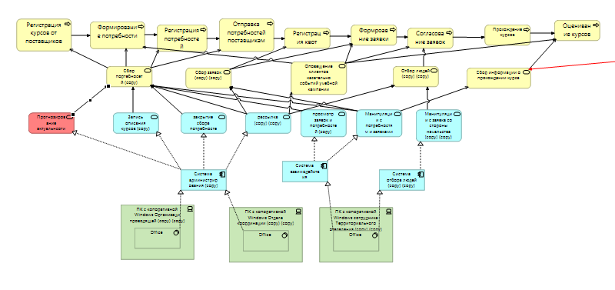

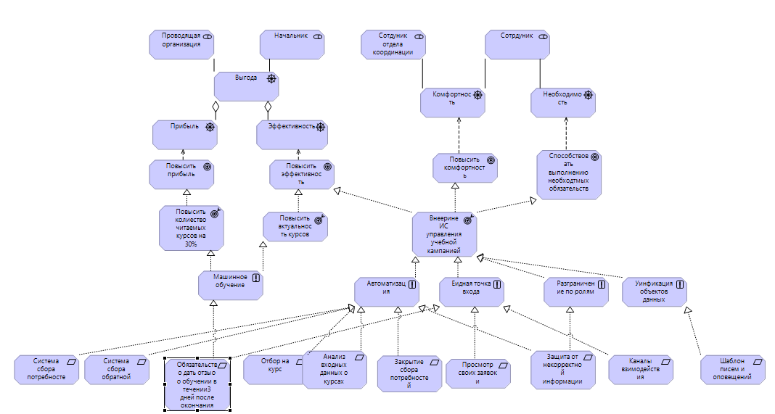

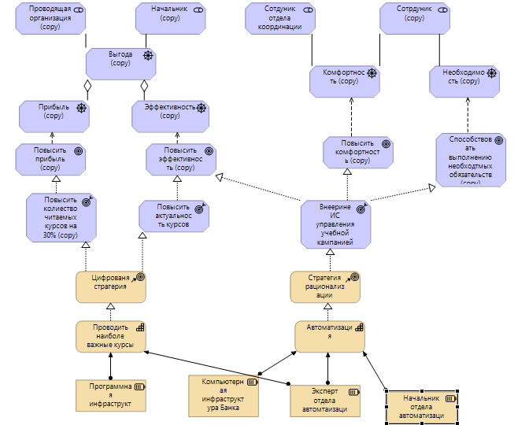
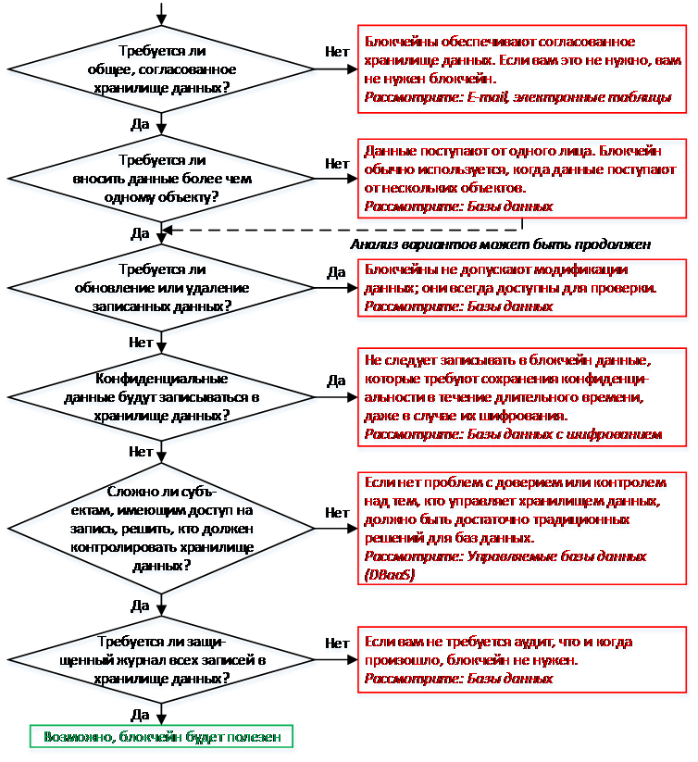
Для информационного объекта – потребность в курсу\заявка ну курс
Вопрос | Ответ
Требуется ли общее, согласованное хранилище данных? | да
Требуется ли вносить данные более чем одному объекту? | да
Требуется ли обновление или удаление записанных данных? | Да
Конфиденциальные данные будут записываться в хранилище данных? | Да
Сложно ли субъектам, имеющим доступ на запись, решить, кто должен контролировать хранилище данных? | Нет
Требуется ли защищенный журнал всех записей в хранилище данных? | Нет
На 3ей итерации шаблон NIST советует отказаться от применения блокчейна.

Для информационного объекта – драгоценных металлов
Вопрос | Ответ
Требуется ли общее, согласованное хранилище данных? | да
Требуется ли вносить данные более чем одному объекту? | да
Требуется ли обновление или удаление записанных данных? | нет
Конфиденциальные данные будут записываться в хранилище данных? | нет
Сложно ли субъектам, имеющим доступ на запись, решить, кто должен контролировать хранилище данных? | да
Требуется ли защищенный журнал всех записей в хранилище данных? | Да
Обоснование применения блокчейна для драгоценных металлов.
Прозрачности: Обеспечивает полное отслеживание происхождения и цепочки поставок, что помогает предотвратить мошенничество.
Безопасности: Хранит данные о подлинности и сертификатах, снижая риск подделок.
Автоматизации: Использует смарт-контракты для упрощения и ускорения торговых процессов.
Аналогично можно применить блокчейн для памятных\инвестиционных монет.

Для информационного объекта – диплом курса повышения квалификации.
Вопрос | Ответ
Требуется ли общее, согласованное хранилище данных? | да
Требуется ли вносить данные более чем одному объекту? | да
Требуется ли обновление или удаление записанных данных? | нет
Конфиденциальные данные будут записываться в хранилище данных? | нет
Сложно ли субъектам, имеющим доступ на запись, решить, кто должен контролировать хранилище данных? | да
Требуется ли защищенный журнал всех записей в хранилище данных? | да

По результатам в таблице видно, что применение блокчейна к дипломам сотрудников Банка оправдано.

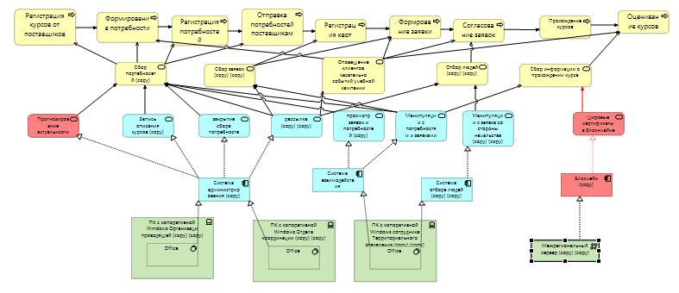

Характеристика | Блокчейн
Описание цифровой технологии | В Банке заведомо есть данные о сотруднике. После завершения отдел Банка выдает диплом, к нему. (для надежности данные диплома можно шифровать, чтобы их мог просмотреть только имеющие доступ сотрудники Банка). После этого создается запись в блокчейене, уникальный идентификатор записи закрепляется за выданному диплому (сотрудник прошедший обучения его знает). Теперь другие отделы Банка могут верифицировать диплом сотрудника, когда это станет необходимо.
Воздействие на сотрудников | Сотруднику теперь не нужно будет подтверждать прошел он курс или нет с множеством бумажек, многочисленными звонками в проводящий отдел.
Воздействие на документооборот | Документооборот по бизнес процессу существенно сокращается. Бумажные формат становится опциональны. Также не нужно теперь составлять разные акты о предоставлении диплома, за место этого появляются смарт-контракты блокчейна.
Воздействие на время цикла | Существенно сокращается время верификации диплома. Значит сокращается время цикла.
Воздействие на ресурсы | Хранение сети Блокчейна в Банка возможно, так как сам по себе Блокчейн сеть не требует большой мощности ЭВМ. К тому же Банка имеет много регламентов и правил, которые исключат атаки на блокчейн-сеть.
Воздействие на финансы | Финансовые затраты снизятся, так как LAN в Банка уже выстроена (на ее базе можно построить Блокчейн-сеть). При этом сокращаются затраты на бумажный документооборот и прочее.

Компонент бизнес-модели | Текущая конфигурация | Цифровая конфигурация
Ценностное предложение | Обеспечение стабильности финансовой системы, контроль инфляции, защита прав потребителей финансовых услуг, развитие платежной системы, регулирование и надзор за банками и финансовыми организациями. | Упрощение доступа к финансовым услугам через цифровые каналы, внедрение инновационных финансовых продуктов, обеспечение прозрачности и безопасности операций.
Интерфейс | Официальный сайт ЦБ РФ, мобильные приложения, информационные порталы, публикации и отчеты, физические отделения. | Пользовательские интерфейсы для мобильных и веб-приложений, чат-боты для консультаций.
Сервисная платформа | Платформа для электронных платежей (например, Система быстрых платежей), системы мониторинга и анализа финансовых рынков, платформы для взаимодействия с банками и другими финансовыми учреждениями. Монетарная система. | Разработка API для интеграции с другими сервисами, использование облачных технологий для хранения и обработки данных, внедрение блокчейн-технологий для повышения безопасности транзакций.
Организационная модель | Централизованная структура с различными департаментами и управлениями. | Централизованная структура с различными департаментами и управлениями.
Модель дохода | Основные источники дохода: комиссии за услуги, доходы от операций с государственными ценными бумагами, управление валютными резервами, лицензирование и сборы с финансовых организаций. | Расширение источников дохода за счет новых цифровых услуг, которые разрабатывает финтех-сектор.

Цифровое рабочее пространство Платформа | Блокчейн
Расширение объекта    Платформы объектов | - ПК  - стол  - стул  - мышь  - клавиатура  - монитор

Цифровое рабочее пространство | Блокчейн
Расширение комнаты / помещения    Платформы комнаты / помещения | - Персональный ПК  - Персональный аккаунт в ЕБД  - Персональный аккаунт на ПК  - Отделения  - территориальные учреждениями  - офис  - межрегиональный сервер

Цифровое рабочее пространство | Блокчейн
Персона / Бизнес-сообщество    Платформа персональная Платформа сообщества | - Сотрудник  - начальника  - адмиинстратор  - сотрудник отдела координации

Цифровое рабочее пространство | Блокчейн
Путешествия – автоматизация в пути    Путешествия - транзитные платформы | - Портал Банка

Цифровое рабочее пространство | Блокчейн
Расширение контекстных отношений  Контекстные платформы | - Перечень курсов  - должность сотрудника

Цифровое рабочее пространство Платформа | Блокчейн
Дополнение знаний  Платформы знаний | - Справочник прошедших обучений  - справочник заявок  - сертификаты обучений
